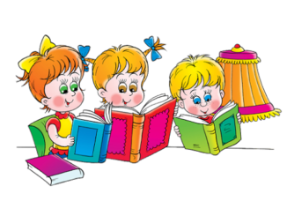

Уважаемые дети и родители!
Иногда, когда устанешь,
Чтобы вечер скоротать,
Книгу с полочки достанешь,
И начнёшь её читать.
Там, как в сказке, всё чудесно,
Лица, люди, города!
Все события интересны,
Не скучаешь никогда!
Много умного узнаешь,
Много знаний обретёшь…
А когда читать устанешь,
Тихо ляжешь- и устанешь.

После совместного посещения библиотеки сделайте вместе с ребёнком книжку-малышку «Любимая сказка».

Библиотека расположена по адресу: Минская область, Крупский район, г.п. Холопеничи, ул.Карла Маркса д.2
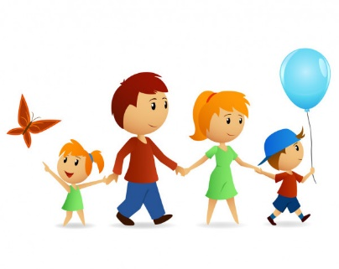
Мы надеемся на активную «обратную связь»! По итогу совместного посещения библиотеки делайте интересные фотографии, снимайте видеоролики, рисуйте, изготавливайте различные поделки, макеты и обязательно присылайте нам! Мы разместим ваши работы на стендах, оформим выставку рисунков и фотографий.

Управление по образованию, спорту и туризму Крупского районного исполнительного комитета
Государственное учреждение образования «Холопеничский
ясли-сад №6 Крупского района»
Маршрут выходного дня
«С книгой по жизни»
Всё, что создано умом,
Всё, к чему душа стремится,
Как янтарь на дне морском,
В книгах бережно хранится.
Холопеничи, 2020
Содержание маршрута:
1. Что рассмотреть с ребёнком.
Перед началом прогулки поинтересоваться у ребенка где хранятся книги (дома в шкафу).
А если хочется прочитать какую-то книгу, а дома её нет, где можно взять? (в магазине или библиотеке). Показать ребёнку библиотеку, читальный зал.
Рассмотреть с ребёнком стеллажи для книг, оформление стен.
Рассмотреть с ребёнком разные жанры книг: сказки, стихи, загадки, книги о животных, о природе, энциклопедии и т.д. Взять иллюстрированную книгу для просмотра с ребёнком (например, про животных, космос, насекомых и т.д.)

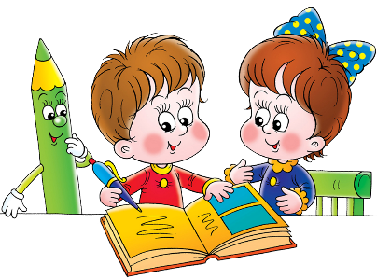

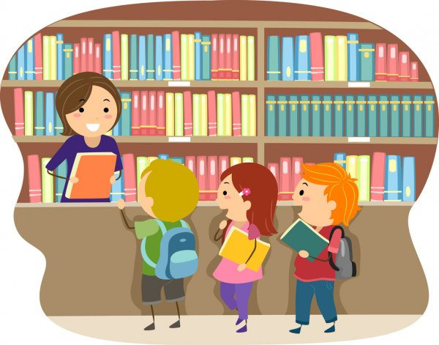
2. Что рассказать (прочитать) ребёнку. Рассказать ребёнку о профессии библиотекаря. (Библиотекарь выдаёт книги. Он постоянно общается с читателем, отвечает на его вопросы, советует, какую книгу прочесть. Библиотекарь рассказывает о писателях, их новых книгах, знакомит с последними номерами журналов. Библиотекарь устраивает красочные книжные выставки, посвящённые юбилею писателя или поэта. Эти выставки часто украшаются детскими рисунками. Библиотекари приглашают авторов известных и любимых книг на встречу с читателями.) Можно прочитать ребёнку сказки или прослушать аудиосказки. Рассказать ребёнку о правилах поведения в библиотеке и бережном отношении к книгам.

3. Какие вопросы задать ребенку.
Что такое библиотека?
(Библиотека – это дом, здание, где живут книги. Это слово состоит из двух слов – «библио», что означает «книга», и «тека», что означает «хранилище». Т.е. библиотека – это хранилище книг.)
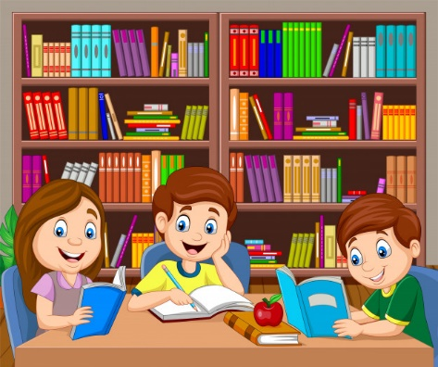
Для чего нужен читальный зал?
(в читальном зале можно в тишине, не отвлекаясь на посторонние шумы, прочитать редкие книги, которые не выдаются для чтения домой.) Какая у ребенка любимая сказка?
4. В какие игры поиграть с ребёнком. Поиграйте с ребенком в сюжетно-ролевую игру «Библиотекарь» по сюжетам: раскладывание книг по своим местам на полках библиотеки; читатель пришел выбрать книжку; читатель принес прочитанную книгу. Поиграйте в игру-викторину «Угадай героя сказки».

